Experimentos con el TOCSY 1D VARIAN INOVA-500
(ver la parte correspondiente a Bruker-500)

Secuencia TOCSY1D.c (userlib de Varian)
Tocsy 1d con DPFGSE (Excitation Sculpting) VV . Krishnamurthy (1997)
Probada con el Estradiol en dmso_d6

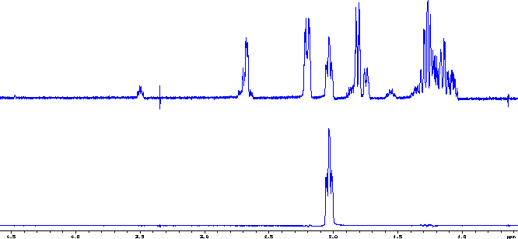
La realización del Tocsy1D correspondiente a la excitación de la señal a δ 2.04 ppm, constituye una buena prueba para la selectividad del pulso con forma utilizado, ya que es necesario perturbar una zona con una anchura de 42 Hz, estando la señal flanqueada por otras separadas sólo 84 y 86 Hz. En la siguiente figura se puede observar el resultado del tocsy 1D fig1 A y del patrón de irradiación fig 1 B (mix=0). En este ultimo espectro se puede apreciar solo la señal irradiada, estando libre de interferencias correspondientes a la perturbación de otras próximas. El tiempo de spinlock utilizado en el experimento de la figura 1A es de 70 ms, slpwr=45 y slpw=24
1 A
1 B
mix=70 ms
mix=0 ms

En la siguiente figura (2) se puede observar la evolución del tocsy, en función de la duración del pulso de spinlock. En este caso la señal sobre la que se aplica el pulso selectivo de 180º es la de δ de 4.4 ppm, correspondiente al OH de la posición 17 del estradiol. El primer espectro, 2A (parte inferior), corresponde a un mix de 0 y el resto a tiempos de mezcla comprendidos entre 10 ms y 70 ms, con variaciones de 10 ms.
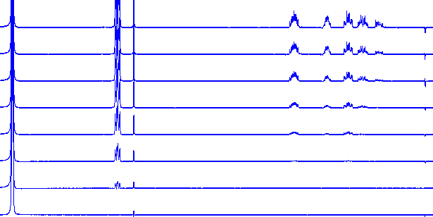
2 A
70ms

60ms

50ms

30ms

20ms

40ms

10ms

0ms

Fig_2

En la anterior serie de espectros se puede ver la propagación de la magnetización conforme se incrementa el tiempo de spin lock
En la figura 3 se muestra el resultado del experimento del tocsy 1D cuando el pulso selectivo de 180 se aplica a la señal situada a δ 2.2 ppm (protón de la posición 11). En este caso el pulso selectivo, al igual que en los anteriores, se ha construido sobre la base de un G3. La duración del pulso es de 72 ms y la potencia utilizada de 0 dB, en estas condiciones la zona afectada es de aproximadamente 51Hz.
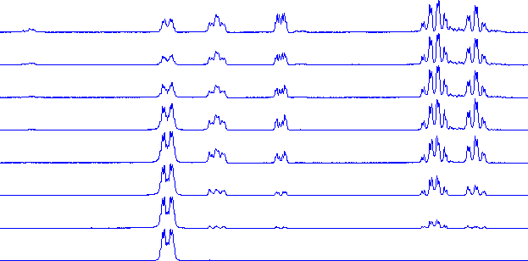
H11
H9
H12
H11’
H12’
Fig_3

En ocasiones el experimento del tocsy1D no sólo será útil para la determinación de conectividades, sino que también puede utilizarse para estudiar la estructura fina de protones que en el experimento standard de 1D están solapados con otros. Un ejemplo de esta posibilidad se muestra en la figura 4, en la que se pueden ver algunas de las correlaciones procedentes del protón de la posición 17 (fuera de la ampliación). De este modo es posible la determinación de las constantes de acoplamiento en el protón 15

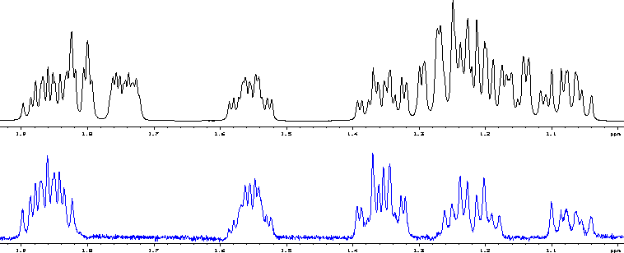
H 15
H 15
H 16'
H 16
H 14
Fig_4

Comentarios:

Tanto la secuencia del TOCSY1D ,como la utilizada para el ajuste de las condiciones de los pulsos (selexcit) no presentan ninguna dificultad operativa. La creación de los pulsos se efectúa con facilidad y rapidez mediante la utilidad del Pandora Box.
Para poder realizar este experimento sólo es necesario llamar las condiciones con el macro TOCSY1D, introducir los parámetros del pulso selectivo, previamente ajustado con la secuencia selexcit y comprobar el resto de parámetros como en cualquier experimento.
En las pruebas realizadas no ha sido posible modificar la situación de la posición de excitación desde la propia secuencia ( parámetro selfrq). Para realizar los distintos experimentos ha sido necesario construir de nuevo los pulsos definiendo tanto la posición como la banda de excitación necesaria
La única limitación puede residir en obtener una selectividad adecuada en el caso del solapamiento de señales (en general si en el espectro se observan diferenciadas, es posible obtener unas condiciones adecuadas). Los resultados obtenidos con esta secuencia han sido superiores a los obtenidos con la secuencia de tocsy1d antigua, que no incluía el modulo de DPFGSE (Excitation Sculpting).
En general la máxima utilidad de este experimento puede residir en la posibilidad de hacer aflorar multipletes solapados con otras señales y así determinar las constantes de acoplamiento. Otra posibilidad es seguir la evolución de la transferencia de magnetización en el sistema de acoplamiento para poder determinar el orden de situación de los protones que forman el sistema.

Barcelona Febrero 2001

